**Matrices**

**Arreglos de 2 dimensiones, o Arreglos de arreglos**

**MATRIZ** es una colección de elementos (/objetos) del mismo tipo / clase, organizado en la forma de una TABLA. Cada elemento es indexado por un par de números (índices), que identifican renglón y columna de un elemento.

**Declaración, en Java, de una matriz.**

Por ejemplo, de una referencia a una matriz de *int*.

int [ ] [ ] m; // declaración de un arreglo de arreglos (matriz) ”m”

**Creación de un objeto matriz.**

Por ejemplo, creación de una matriz de 3 renglones por 5 columnas (3,5)

// creación de un objeto arreglo de 3 elementos

// cada uno de los elementos es un arreglo de 5 int

m = new int [3] [5]

En este ejemplo, cada elemento tiene la misma cantidad de elementos columna.

Por omisión (default) todos los elementos de la matriz tienen asignado un valor entero 0.

**Acceso a los elementos de una matriz.**

m[1][2] = 39;

m[0][0] = 44;

System.out.println( m[1][2] ); // imprime 39

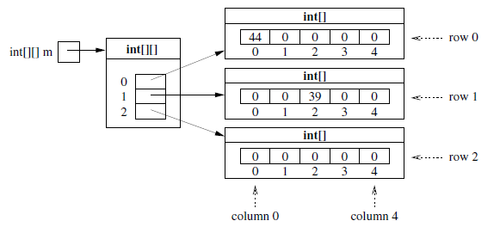

Pero para fines de manejo, podemos abstraer la matriz como una TABLA.

Total de renglones de *m*: **m.length**

Total de columnas de *m*: **m[0].length**

**Operaciones que se pueden realizar con matrices.**

* Suma de todos los elementos de una matriz.
* Concatenación, en una cadena, de todos los elementos de una matriz.
* Suma Matricial, S=A+B
* Resta Matricial, R=A-B
* Multiplicación Matricial, M=A*B
* Inversión de una Matriz, MI=A-1
* Transpuesta de una Matriz, MT= At
* Suma de todos los elementos de un renglón, columna, o diagonal, de una matriz.
* Concatenación, en una cadena, de todos los elementos de un renglón, columna, o diagonal, de una matriz.
* Búsqueda de un valor en todos los elementos de un renglón, columna, o diagonal, de una matriz.
* Ordenamiento por selección directa de todos los elementos de un renglón, columna, o diagonal, de una matriz.
* Y muchas más …